Órgão Oficial do Município criado pela Lei Municipal nº. 81, de 02 de dezembro de 1974.  Publicado no Diário Oficial do Estado em 14 de dezembro de 1974. |  | MENSÁRIO  OFICIAL |  |   MUNICÍPIO DE PUXINANÃ

ANO MMXXV PUXINANÃ – PARAÍBA EDIÇÃO EXTRA MARÇO/2025 Nº. 06

- DECRETO -

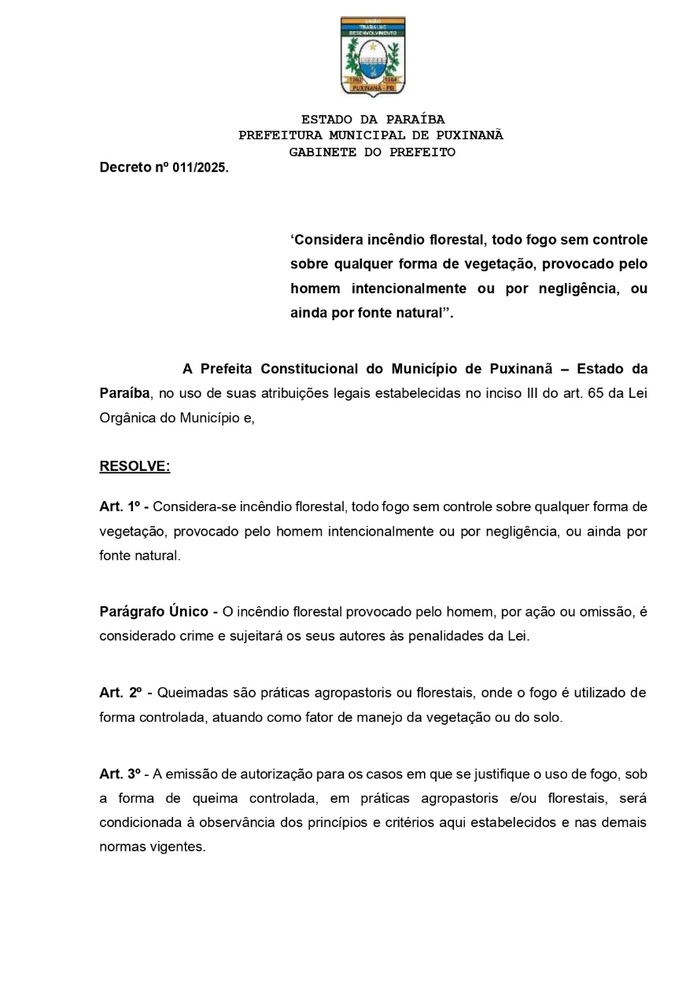
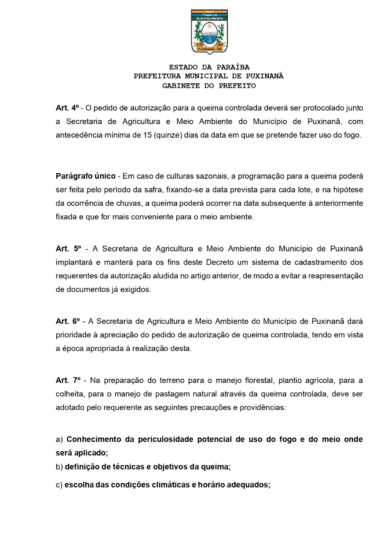

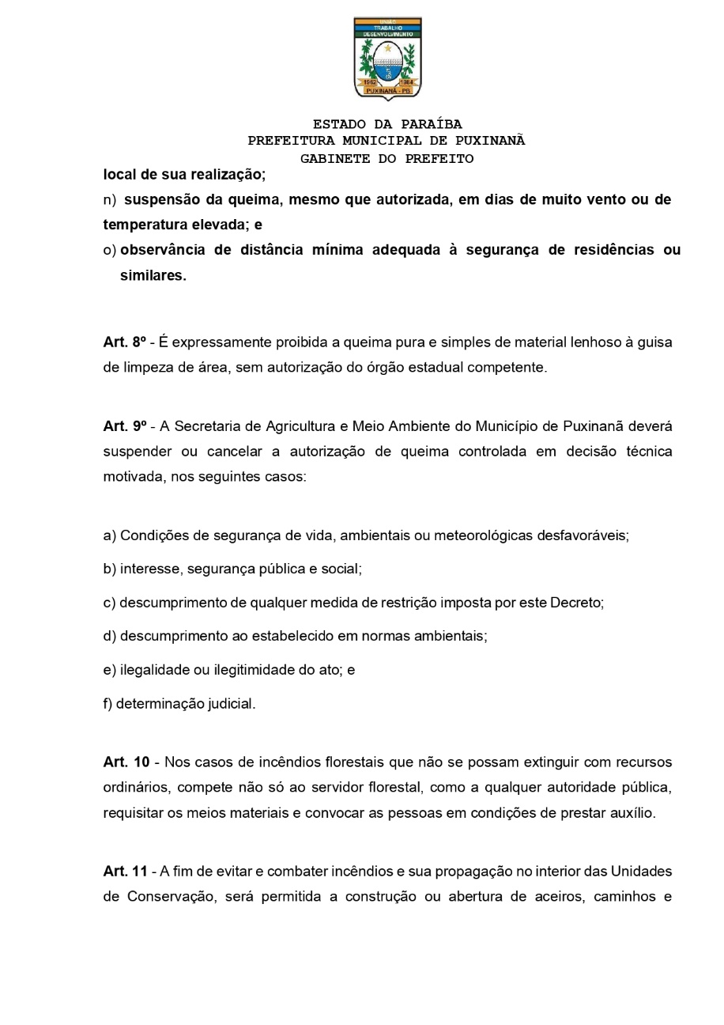
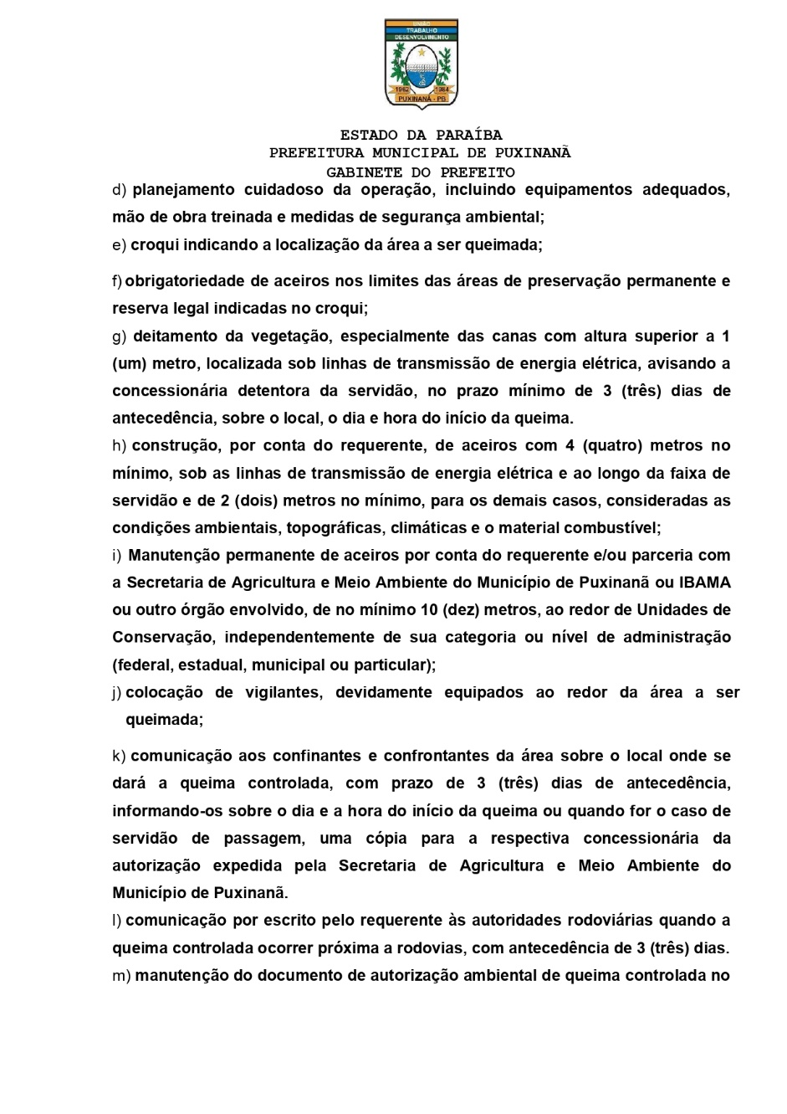

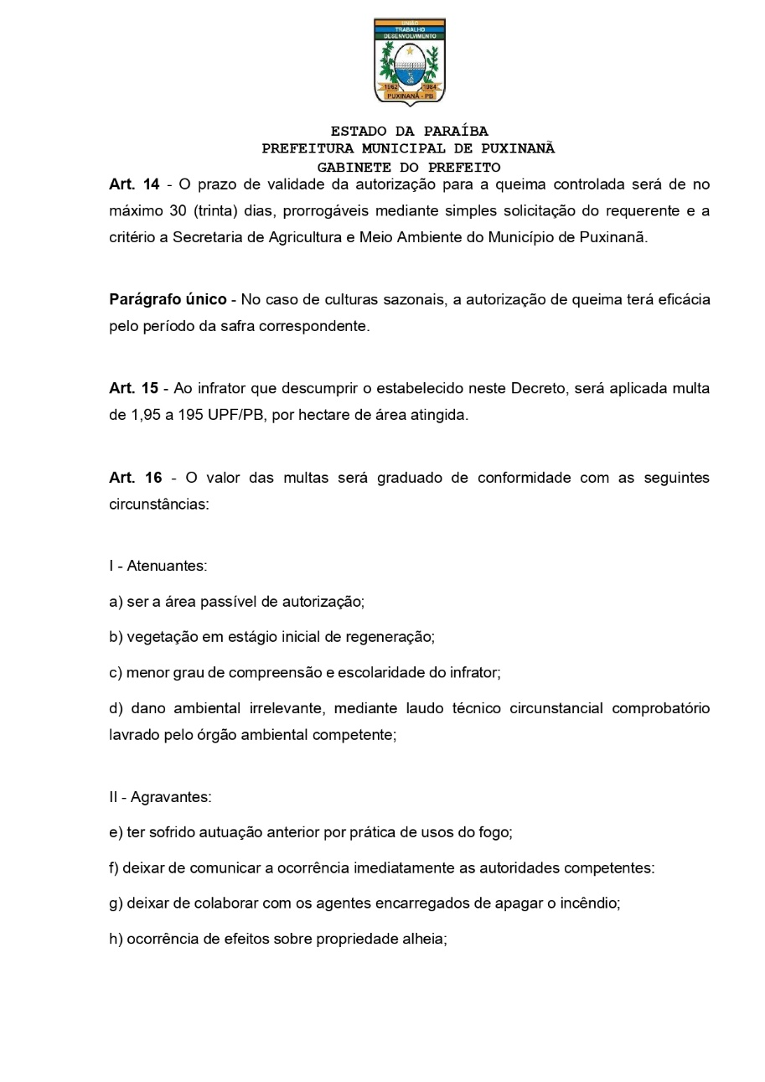
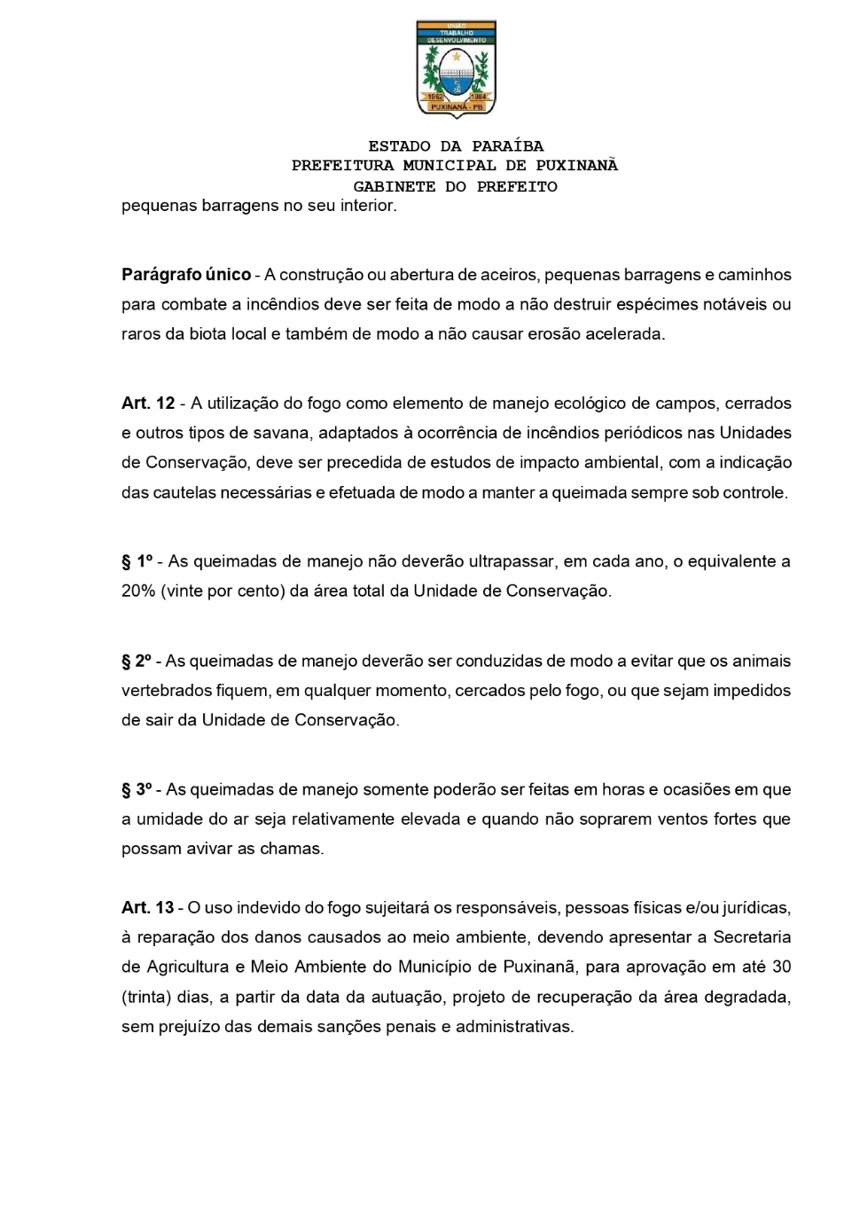

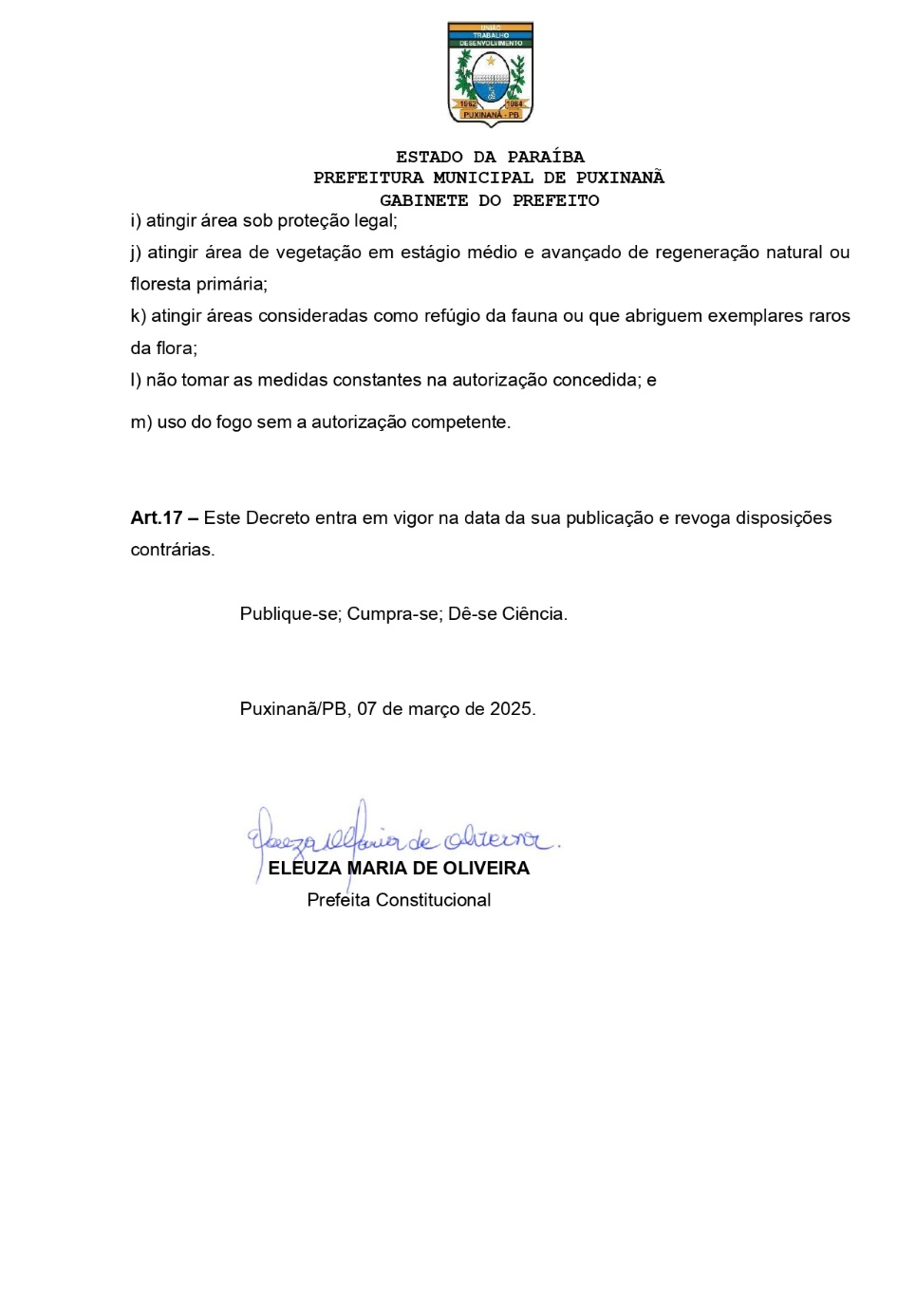

X

X

X

X

X

X

X

X

